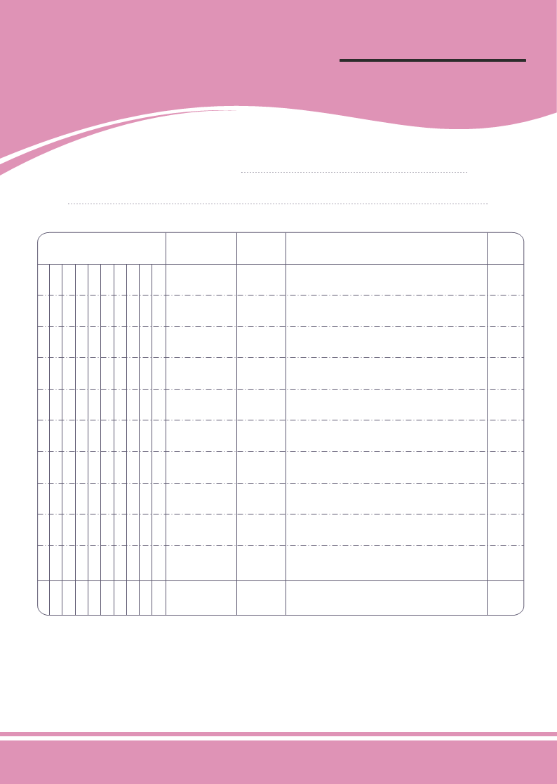
فروشگاه مهرداد شماره: .......................

عرضه انواع لوازم التحریر و نوشت افزار تاریخ: ........................

نام خریدار:

آدرس:

ردیف نوع جنس تعداد قیمت قیمت کل (ریال)

1 کتاب ضرب المثل 1 200.000 0 0 0 0 0 2

2 کتاب ضرب المثل 1 200.000 0 0 0 0 0 2

3 کتاب ضرب المثل 1 200.000 0 0 0 0 0 2

جمع کل 3 0 0 0 0 0 6

آدرس : تلفن: 02100000 موبایل: 0912000000

